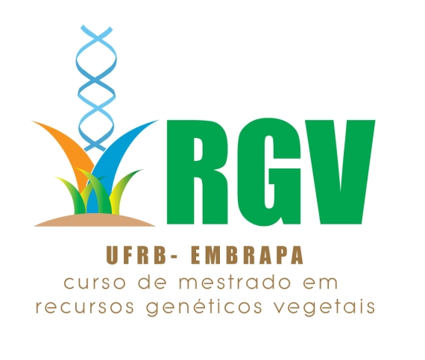
UNIVERSIDADE FEDERAL DO RECÔNCAVO DA BAHIA
CENTRO DE CIÊNCIAS AGRÁRIAS, AMBIENTAIS E BIOLÓGICAS
EMBRAPA MANDIOCA E FRUTICULTURA
PROGRAMA DE PÓS-GRADUAÇÃO EM RECURSOS GENÉTICOS VEGETAIS
Cruz das Almas/BA. CEP 44380-000
Telefone: (75) 3621 3120 E-mail: ccaab.cmrgv@ufrb.edu.br
www.ufrb.edu.br/pgrecvegetais

PLANO DE PESQUISA
TÍTULO DO PLANO DE PESQUISA

CANDIDATO

LINHA DE PESQUISA

ROTEIRO (O PLANO DE PESQUISA DEVERÁ CONTER OS ITENS LISTADOS ABAIXO)

- TÍTULO DO PROJETO
- INTRODUÇÃO
- OBJETIVOS
- JUSTIFICATIVA
- METODOLOGIA
- RESULTADOS ESPERADOS

O plano de pesquisa deve conter: título, Introdução, objetivos, justificativa, metodologia e resultados esperados entre 70 (setenta) e 100 (cem) linhas, devidamente assinado, no formato de papel A4, letra Arial, tamanho 12, espaçamento entre linhas de 1,5, margens superior, inferior, esquerda e direita de 2,5 cm. Após o texto do plano de pesquisa, o/a candidato/a deverá informar a sugestão de primeira e segunda opção de potencial docente orientador/a. O arquivo deve ser enviado, em .pdf.

